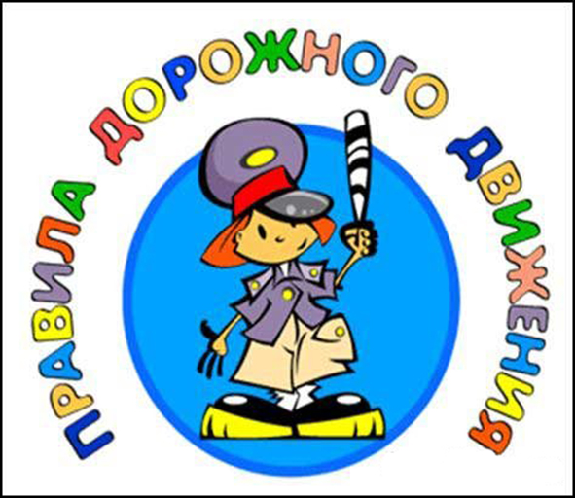

«Правил дорожных на свете не мало, все бы их выучит нам не мешало»

Подготовила: Мезенова Н.В.

«Правил дорожных на свете не мало, все бы их выучит нам не мешало»
Цель: Формировать навыки безопасного поведения на дорогах и улицах города.
Задачи:
- Систематизировать знания детей о дорожных знаках, о назначении светофора, о видах транспорта;
- Воспитывать культуру поведения детей в общественном транспорте и на проезжей части, закреплять умения применять знания в играх и повседневной жизни.
Материал и оборудование: дорожные знаки; светофор, пешеходная дорожка; по группе развешаны шары зеленого, желтого и красного цвета; макет автобуса; круги у детей желтого, зеленого и красного цвета.
Ход занятия:
Педагог: Ребята, мы с вами сейчас отправляемся в путешествие. На каком транспорте мы отправляемся, угадайте!
Дом по улице идет,
На работу всех везет,
Не на курьих тонких ножках
А в резиновых сапожках! (автобус)
Педагог: В этот автобус просто так не попасть. Сейчас я с вами поиграю. Если вы ответите правильно, то получите билет на автобус.
Игра «Разрешается-запрещается». Отвечаем только да или нет. Будьте внимательны.
- Играть и прыгать на остановке.
- Громко кричать на остановке.
- В автобусе вести себя спокойно.
- Уступать место старшим.
- Высовываться из окна.
- Уважать правила движения.
(Педагог раздает детям круги желтого, зеленого и красного цвета) Воспитатель: Ребята, вы молодцы! Правильно отвечали на вопросы. Я думаю, что вы догадались, что мы едем в «Страну дорожных знаков». Проходите в автобус, занимайте места. С нами в путешествие отправляется…
(Педагог загадывает загадку)
С виду грозный и серьезный
На меня глядит в упор.
Все, что хочет он сказать
Я умею, я умею по глазам его читать!
Различать ты должен ясно –
Цвет зеленый, желтый, красный!
Дети: Светофор! (Макет светофора)
Педагог: Ребята, у Светофора есть к вам несколько вопросов:
-Назовите основные сигналы светофора.
-Какие специальные машины вы знаете?
-Как называют тех, кто едет в автобусе?
-Можно ли играть на проезжей части?
-Где мы должны сесть в автобусе?
Стоп, приехали! Перед нами страна Дорожных Знаков! А некоторые из них нас встречают.
1-й ребенок (держит знак и читает):
Все знакомые полоски
Знают дети, знают взрослые
На ту сторону ведет
Пешеходный переход.
2-й ребенок (держит знак и читает):
В белом треугольнике с окаемкой красной
Человечкам-детям очень безопасно
Этот знак дорожный знают все на свете
«Будьте осторожны-на дороге дети! »
3-й ребенок (держит знак и читает)::
Предположим, что с друзьями
Ты отправился в спортзал
Но в дороге вспомнил: маме
Ты об этом не сказал
Здесь тебе поможет он
Знак «Дорожный телефон».
4-й ребенок (держит знак и читает)::
Если нужно вам лечиться,
Знак покажет, где больница
Сто серьезных докторов
Там вам скажут: «Будь здоров! »
Педагог: Ребята, мы с вами уже знаем, что знаки бывают: запрещающие, предупреждающие и информационные.
(Педагог показывает знаки, а дети предполагают какие это знаки)
Педагог:
Очень важная наука-
Правила движения
Их ты должен соблюдать
Все без исключения!
Я так устала и хочу, чтобы вы поиграли со мной в игру «Это я, это я, это все мои друзья… »
Слушайте внимательно правила игры: я буду задавать вопросы, если согласны, отвечайте: «Это я, это я, это все мои друзья… » - если не согласны, то молчите!
Игра: «Это я, это я, это все мои друзья»
-Кто из вас идет вперед только там, где переход?
-Знает кто, что красный свет, это значит-хода нет?
-Кто из вас, идя домой, держит путь по мостовой?
-Кто будет слушаться без спора указанья светофора?
-Кто летит вперед так скоро, что не видит светофора?
-Кто как таблицу умноженья, знает правила движенья?
Педагог: Ну вот мы с вами и приехали. Дети, вам понравилось путешествие? Вы правильно выполняли задания и хорошо знаете правила дорожного движения. Я уверена, что вы будете их соблюдать и научите этому своих друзей и родных.
